Zbliżeniowy system dostępu do pomieszczeń

Wykonawca: Adam Wowra

Rozdział I

Cel projektu.

Celem projektu jest stworzenie systemu, który daje dostęp do pomieszczenia uprawnionym osobom za pomocą specjalnego identyfikatora oraz zapamiętuje wszystkie próby dostępu, umożliwiając właściwą reakcję na przypadki nieudanych lub niewłaściwych prób oraz eliminując niepożądane możliwości wejścia do pomieszczeń osobom nieuprawnionym.

Zakres czynności systemu jest następujący:
- sprawdza, czy drzwi nie zostały otwarte w sposób niewłaściwy,
- sprawdza identyfikator osoby próbującej wejść do pomieszczenia,
- odblokowuje drzwi, gdy weryfikacja się powiedzie,
- sprawdza, czy osoba uprawniona wciąż znajduje się w pomieszczeniu,
- liczy czas od chwili otwarcia drzwi do ich prawidłowego zamknięcia,
- uruchamia właściwe sygnały świetlne i dźwiękowe, w zależności od rezultatu powyższych czynności,
- rejestruje próby wejścia, uwzględniając, kto próbował uzyskać dostęp do wybranych drzwi w danym zakresie czasu i z jakim skutkiem.

Rozdział II

Część koncepcyjna

Schemat połączeń elementów:

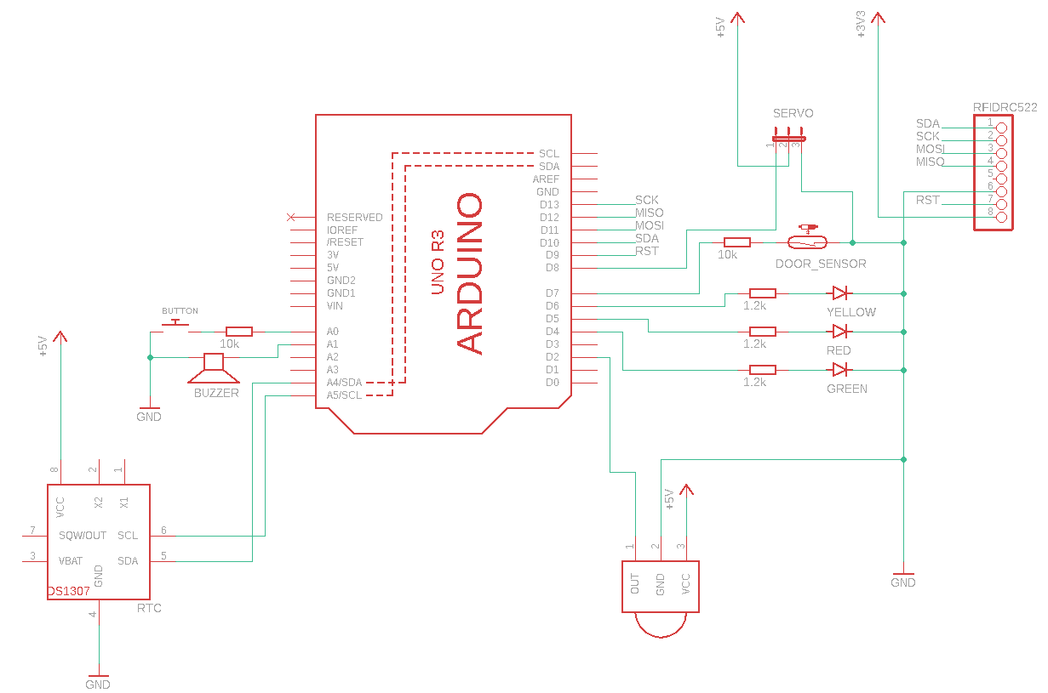
Lista wykorzystanych elementów:
- Arduino Uno
- płytka stykowa
- czujnik ruchu PIR HC-SR501
- czytnik kart RFID-RC522
- czujnik magnetyczny kontaktron
- zegar czasu rzeczywistego Tiny RTC Ds1307
- karty magnetyczne
- silniczek serwo
- buzzer
- diody – zielona, czerwona i żółta
- rezystory 1,2 kΩ, 10 kΩ
- przycisk
- dodatkowe źródło zasilania dla płytki stykowej

Zakres działania:
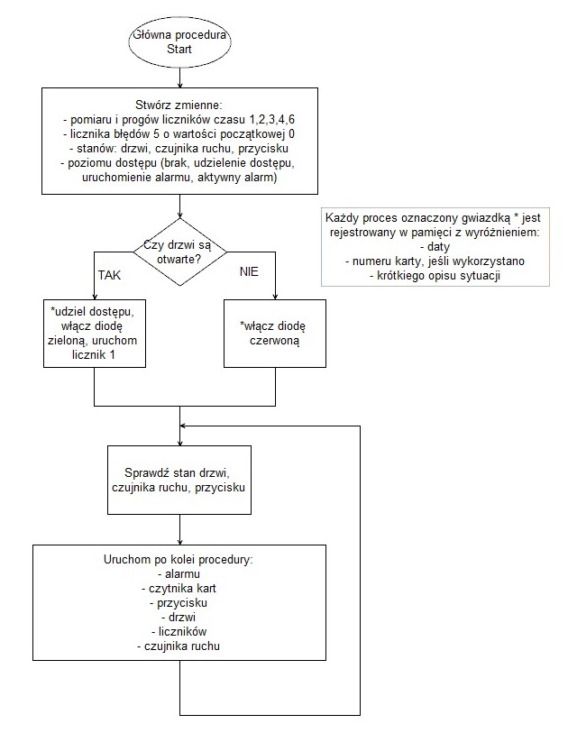

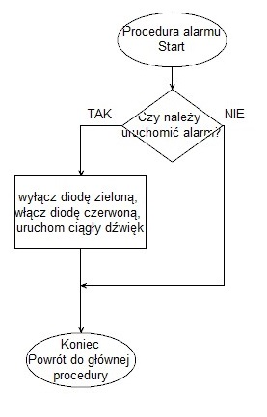
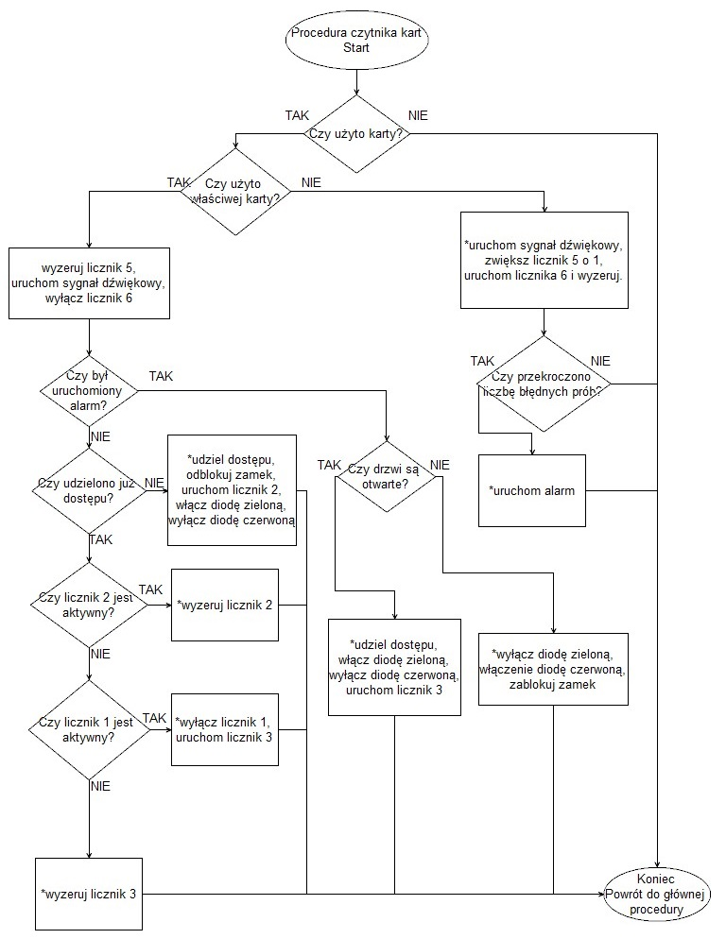
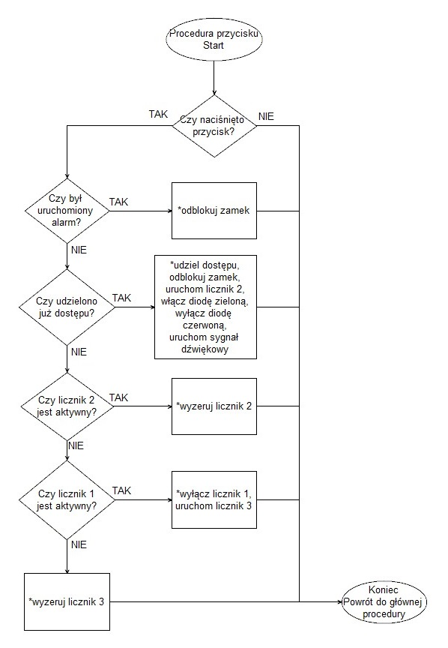

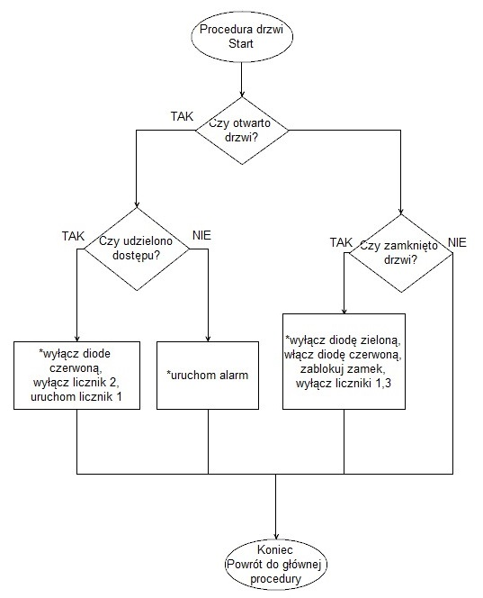
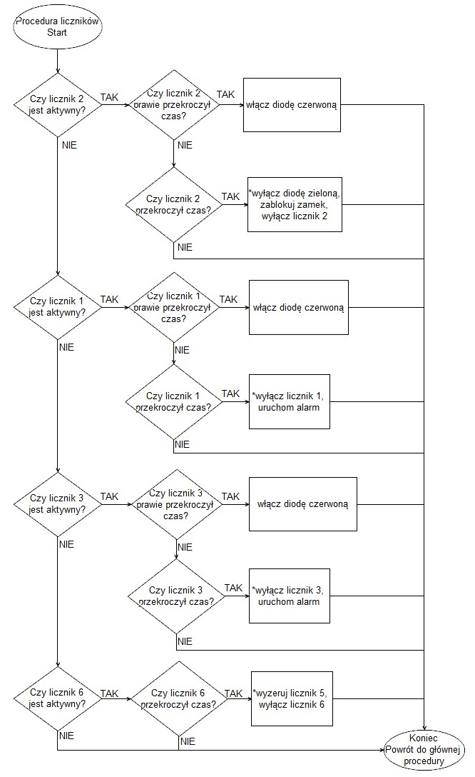
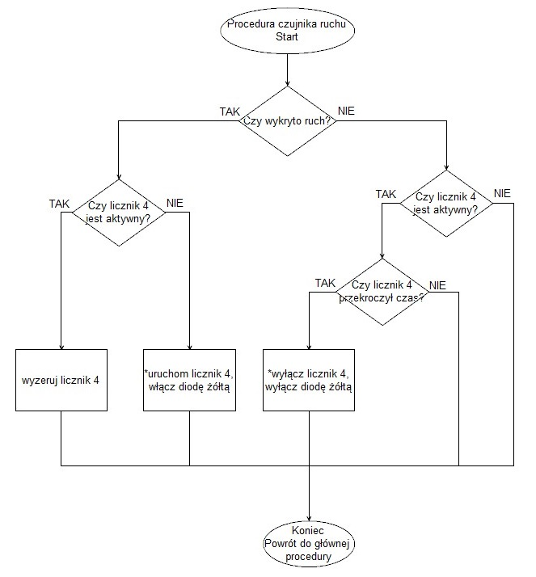
Każde zdarzenie oznaczone gwiazdką * jest rejestrowane w pamięci z wyróżnieniem:
- daty
- numeru karty, jeśli wykorzystano
- nazwy zdarzenia

System tworzy zmienne:
- pomiaru i progów liczników czasu 1,2,3,4,6
- licznik błędów 5 o wartości początkowej 0
- stanów: drzwi, czujnika ruchu, przycisku
- poziomu dostępu (brak, udzielenie dostępu, uruchomienie alarmu, aktywny alarm)

System sprawdza stan drzwi i odwołuje się do odpowiedniej sytuacji z pętli.
1.* otwarte - udzielenie dostępu, włączenie diody zielonej, uruchomienie licznika 1
2.* zamknięte - włączenie diody czerwonej

System sprawdza w pętli:
→ pomiary: stanu drzwi, czujnika ruchu, czasu, stanu przycisku

1. Spełnienie warunków uruchomienia alarmu
→ wyłączenie diody zielonej, włączenie diody czerwonej, uruchomienie ciągłego dźwięku.

2. Użycie karty
2.1 Użycie właściwej karty → wyzerowanie licznika 5, uruchomienie sygnału dźwiękowego, wyłączenie licznika 6
2.1.1* Jeśli nie udzielono dostępu → udzielenie dostępu, odblokowanie zamka, uruchomienie licznika 2, łączenie diody zielonej, wyłączenie diody czerwonej
2.1.2 Jeśli wcześniej uruchomiono alarm → wyłączenie ciągłego dźwięku, wyłączenie liczników 1,2,3
2.1.2.1* Jeśli drzwi są otwarte → udzielenie dostępu, włączenie diody zielonej, wyłączenie diody czerwonej, uruchomienie licznika 3
2.1.2.2* Jeśli drzwi są zamknięte → wyłączenie diody zielonej, włączenie diody czerwonej, zablokowanie zamka
2.1.3 Jeśli udzielono dostęp
2.1.3.1* Jeśli licznik 2 jest aktywny → wyzerowanie licznika 2
2.1.3.2* Jeśli licznik 1 jest aktywny → wyłączenie licznika 1, uruchomienie licznika 3
2.1.3.2* Jeśli licznik 3 jest aktywny → wyzerowanie licznika 3
2.2* Użycie niewłaściwej karty → uruchomienie sygnału dźwiękowego, zwiększenie licznika 5 o 1, uruchomienie licznika 6 i wyzerowanie.
2.2.1* Jeśli przekroczono limit licznika 5 → uruchomienie alarmu

3. Naciśnięcie przycisku
3.1* Jeśli nie udzielono dostępu → udzielenie dostępu, włączenie diody zielonej, wyłączenie diody czerwonej, odblokowanie zamka, uruchomienie licznika 2, uruchomienie sygnału dźwiękowego
3.2 Jeśli udzielono dostęp
3.2.1* Jeśli licznik 2 jest aktywny → wyzerowanie licznika 2
3.2.2* Jeśli licznik 1 jest aktywny → wyłączenie licznika 1, uruchomienie licznika 3
3.2.3* Jeśli licznik 3 jest aktywny → wyzerowanie licznika 3
3.3* Jeśli wcześniej uruchomiono alarm → odblokowanie zamka

4. Otwarcie drzwi
4.1* Jeśli nie udzielono dostępu → uruchomienie alarmu
4.2* Jeśli udzielono dostęp → wyłączenie diody czerwonej, wyłączenie licznika 2, uruchomienie licznika 1

5.* Zamknięcie drzwi → wyłączenie diody zielonej, włączenie diody czerwonej, zablokowanie zamka, wyłączenie liczników 1,3

6. Sprawdzenie liczników czasu
6.1 Jeśli licznik 2 jest aktywny
6.1.1 Jeśli licznik 2 prawie przekroczył czas → włączenie diody czerwonej
6.1.2* Jeśli licznik 2 przekroczył czas → wyłączenie diody zielonej, zablokowanie zamka, wyłączenie licznika 2
6.2 Jeśli licznik 1 jest aktywny
6.2.1 Jeśli licznik 1 prawie przekroczył czas → włączenie diody czerwonej
6.2.2* Jeśli licznik 1 przekroczył czas → wyłączenie licznika 1, uruchomienie alarmu
6.3 Jeśli licznik 3 jest aktywny
6.3.1 Jeśli licznik 3 prawie przekroczył czas → włączenie diody czerwonej
6.3.2* Jeśli licznik 3 przekroczył czas → wyłączenie licznika 3, uruchomienie alarmu
6.4 Jeśli licznik 6 jest aktywny
6.4.1* Jeśli minęło dużo czasu → wyzerowanie licznika 5, wyłączenie licznika 6

7. Sprawdzenie czujnika ruchu
7.1* Jeśli licznik 4 jest aktywny i przekroczył czas → wyłączenie licznika 4, wyłączenie diody żółtej
7.2* Jeśli wykryto ruch i licznik 4 nie jest aktywny → uruchomienie licznika 4, włączenie diody żółtej
7.3 Jeśli wykryto ruch i licznik 4 jest aktywny → wyzerowanie licznika 4

Rozdział III

Etapy produkcji

Wersja I

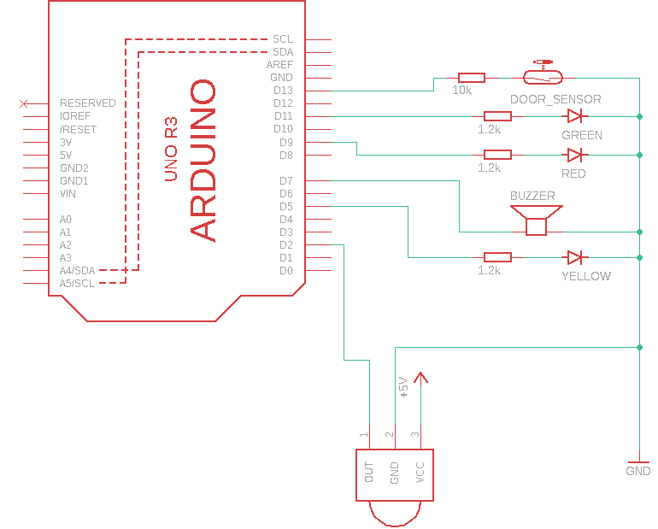
Zapoznanie się z najprostszymi elementami projektu.
Prosty kod programu, wiążący elementy ze sobą:
- dioda żółta włączająca się po wykryciu ruchu przez czujnik.
- diody: zielona i czerwona przełączające się w zależności od tego, czy obwód czujnika magnetycznego jest zamknięty.
- buzzer uruchamiający ciągły dźwięk, gdy obwód czujnika magnetycznego jest za długo otwarty.

Wersja II

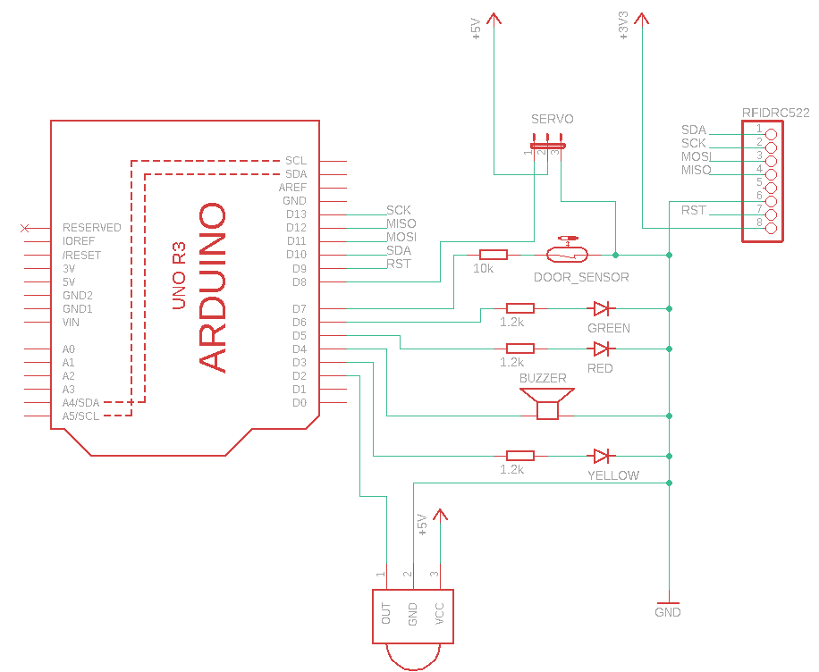
Dodanie kluczowych elementów projektu - silnika serwo i czytnika kart.
Wprowadzenie do kodu programu nowych elementów:
- czytnik kart uruchamiający różne sygnały dźwiękowy, w zależności od użytej karty.
- silnik serwo, działający po użyciu dobrej karty i zamknięciu drzwi.

Wersja III

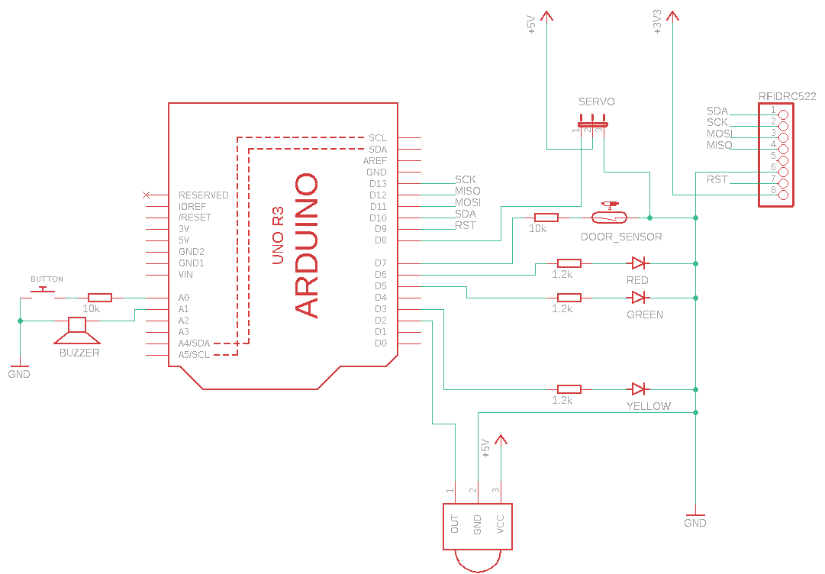
Dodanie przycisku.
Poprawa kodu programu:
- zmiana włączenia się diod: zielonej i czerwonej, w zależności od udzielonego dostępu.
- silnik serwo, działający dodatkowo po naciśnięciu przycisku lub nieotwarciu drzwi po odblokowaniu.
- alarm uruchamiający się po nieupoważnionym otwarciu drzwi lub pozostawieniu ich otwartymi za długo.
- wprowadzenie stałych wartości w celu ułatwieniu kolejnych zmian.
- stworzenie liczników.
Pierwsza wersja, w której elementy są umieszczone na przykładowym modelu drzwi.
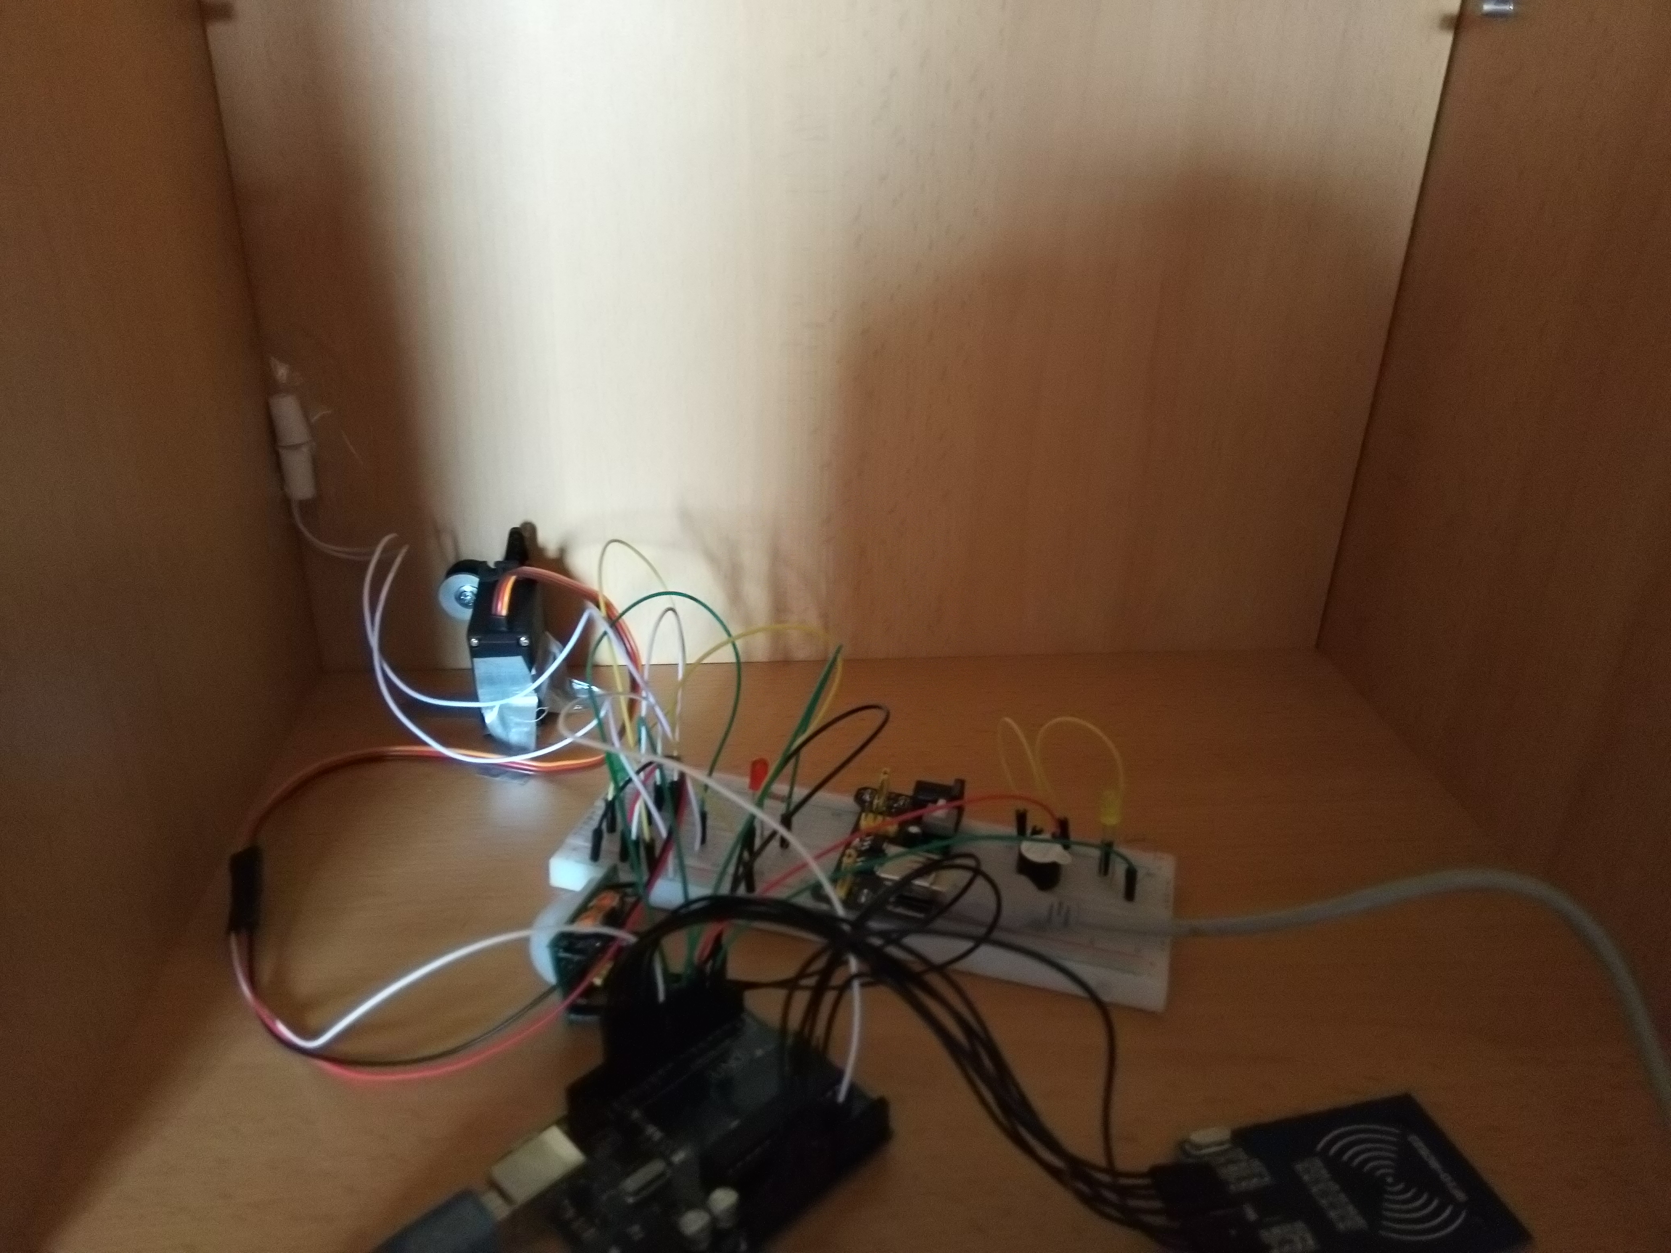
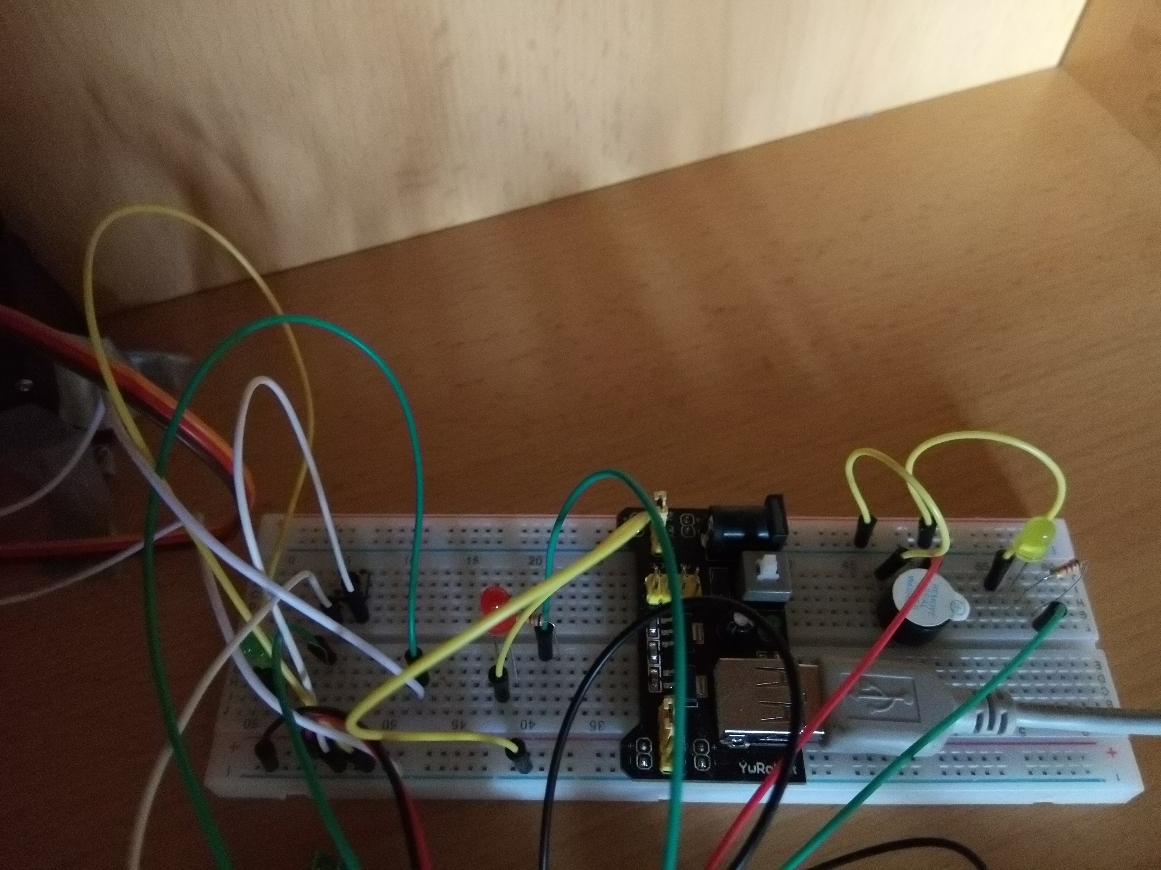
Wersja IIIsd

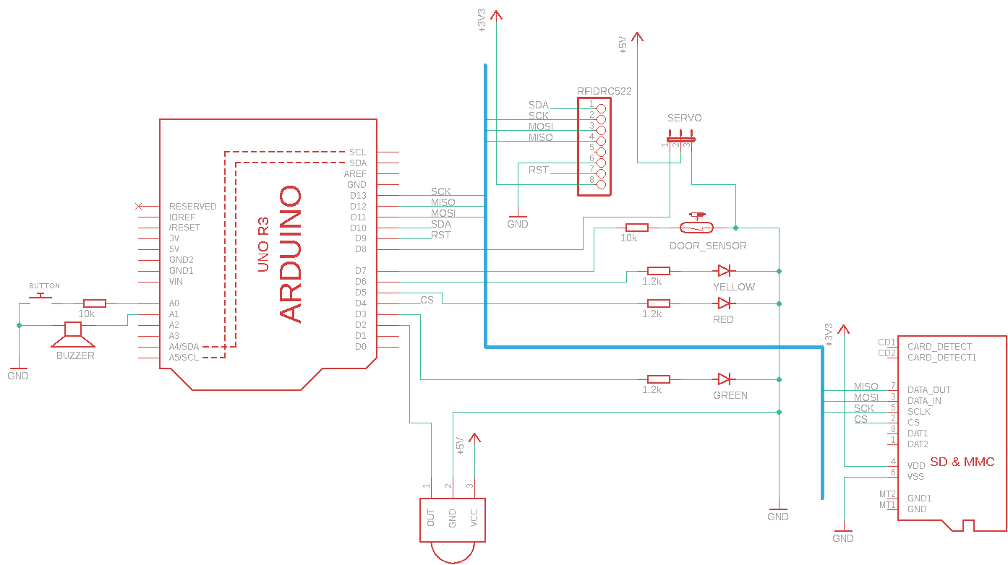
Próba wprowadzenia modułu microsd do projektu.
Różne sposoby połączenia elementów zakończone niepowodzeniem - czytnik przestający czytać karty lub moduł microsd niemogącą się uruchomić.
Prawdopodobna przyczyna problemów - wymagane podłączenie powyższych elementów do magistrali SPI (SCK - 13, MISO - 12, MOSI - 11) i konflikt podłączonych urządzeń.
Przetestowane rozwiązania:
- wspólna magistrala dla obu elementów, jak na załączonym schemacie.
- przestawienie pinów SDA i CS.
- dodanie rezystora między magistralą, a wyjściem MISO modułu microsd.
- stworzenie 'sztucznej' magistrali dla modułu microsd na pinach 5-7 i tymczasowe przestawienie pinów diod.
- zamiana miejscami czytnika kart i modułu microsd z poprzedniej próby.
Odrzucenie modułu microsd z projektu.

Wersja IV

Dodanie zegara czasu rzeczywistego (tiny RTC).
Rozszerzanie kodu programu:
- naprawa błędów i niedopatrzeń.
- wprowadzenie kalibracji i odczytywania czasu z RTC.
- dodanie komunikacji z portem szeregowym.

Wersja V
Obecna wersja.
Dopisanie do kodu nowego licznika czasu i metody zerowania licznika błędów po dłuższym czasie nieużywania. Poprawa kodu.
Zmiana położenia elementów na modelu drzwi.

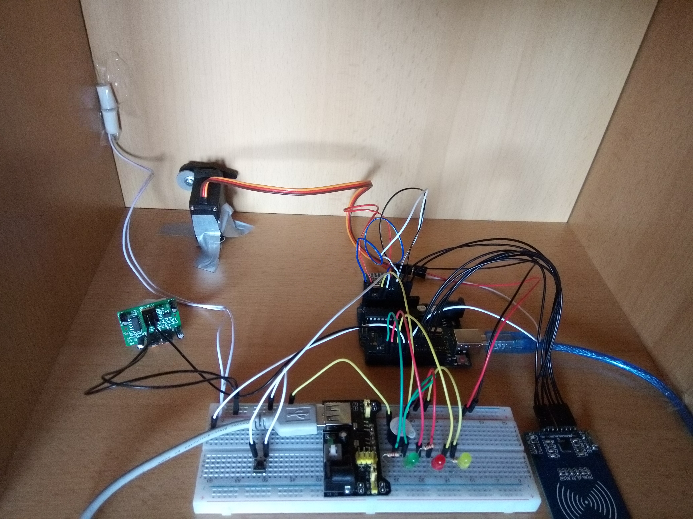
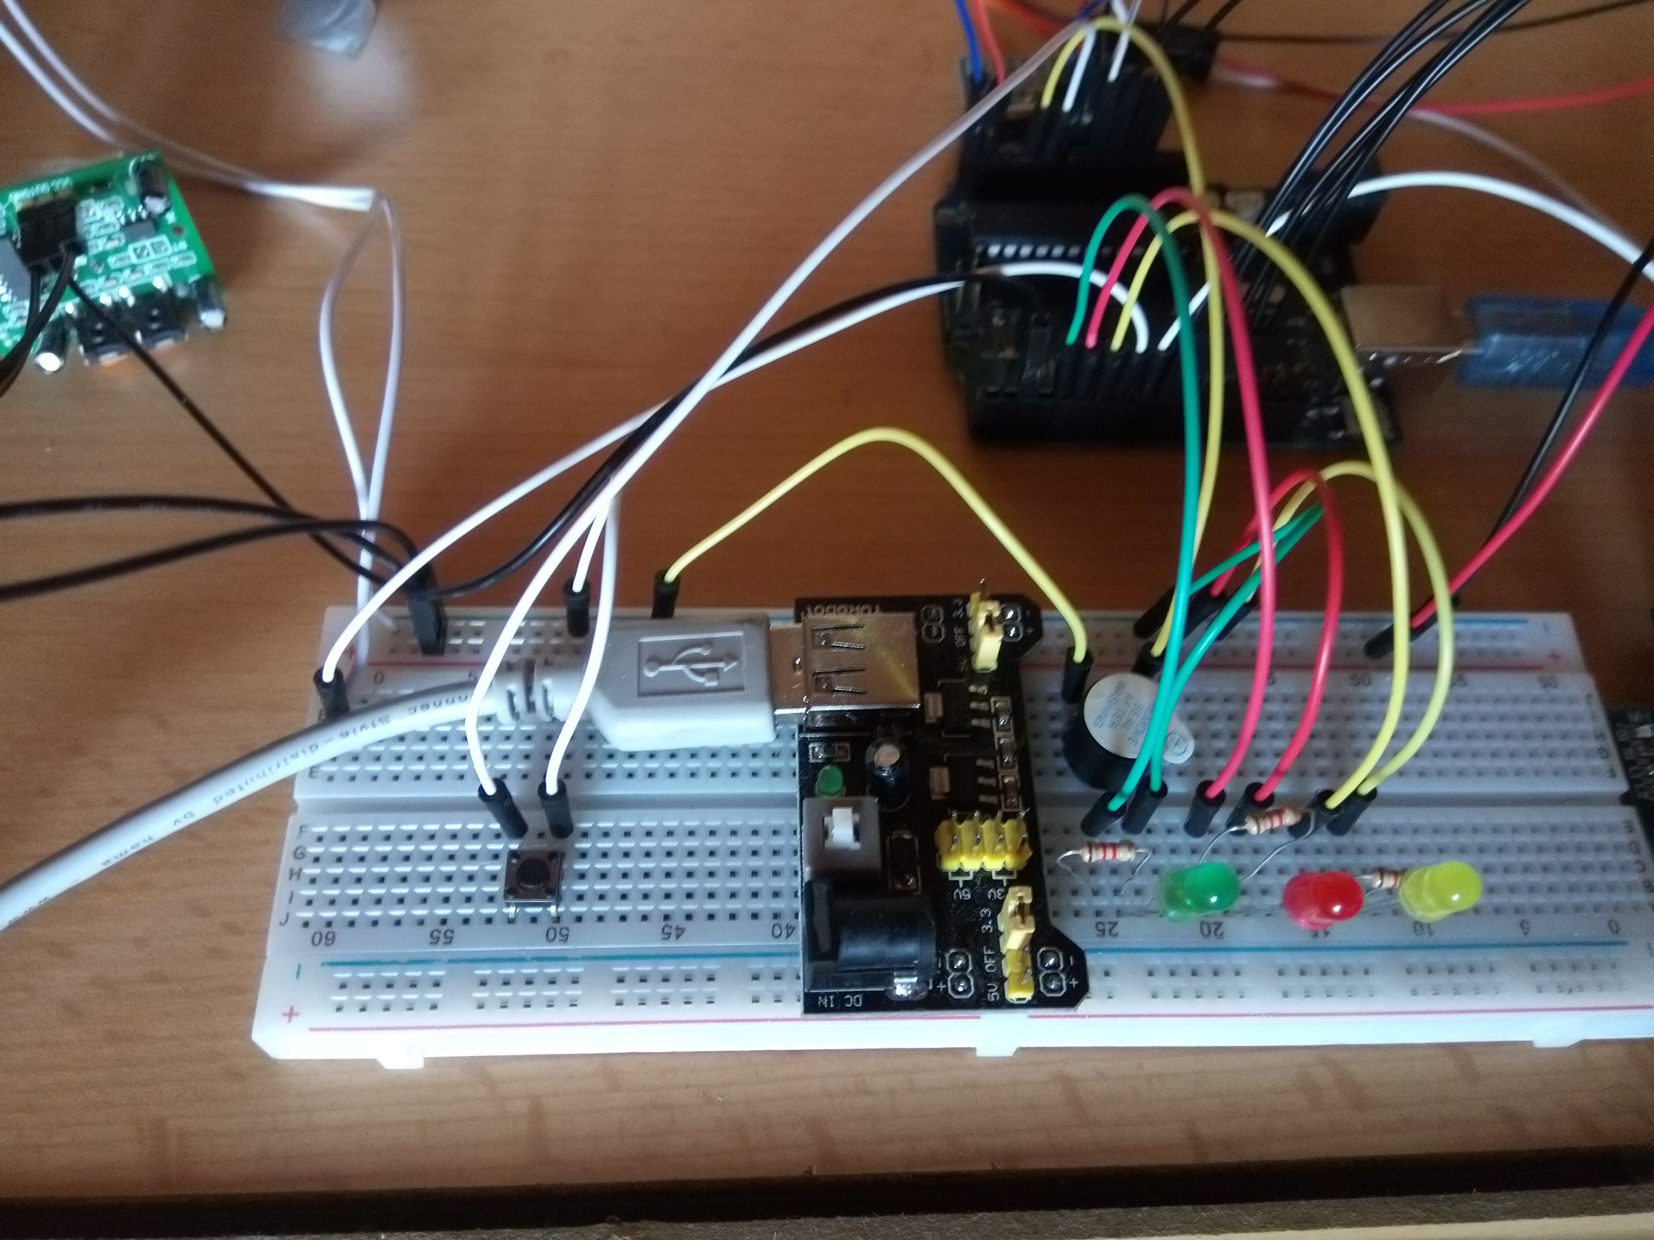
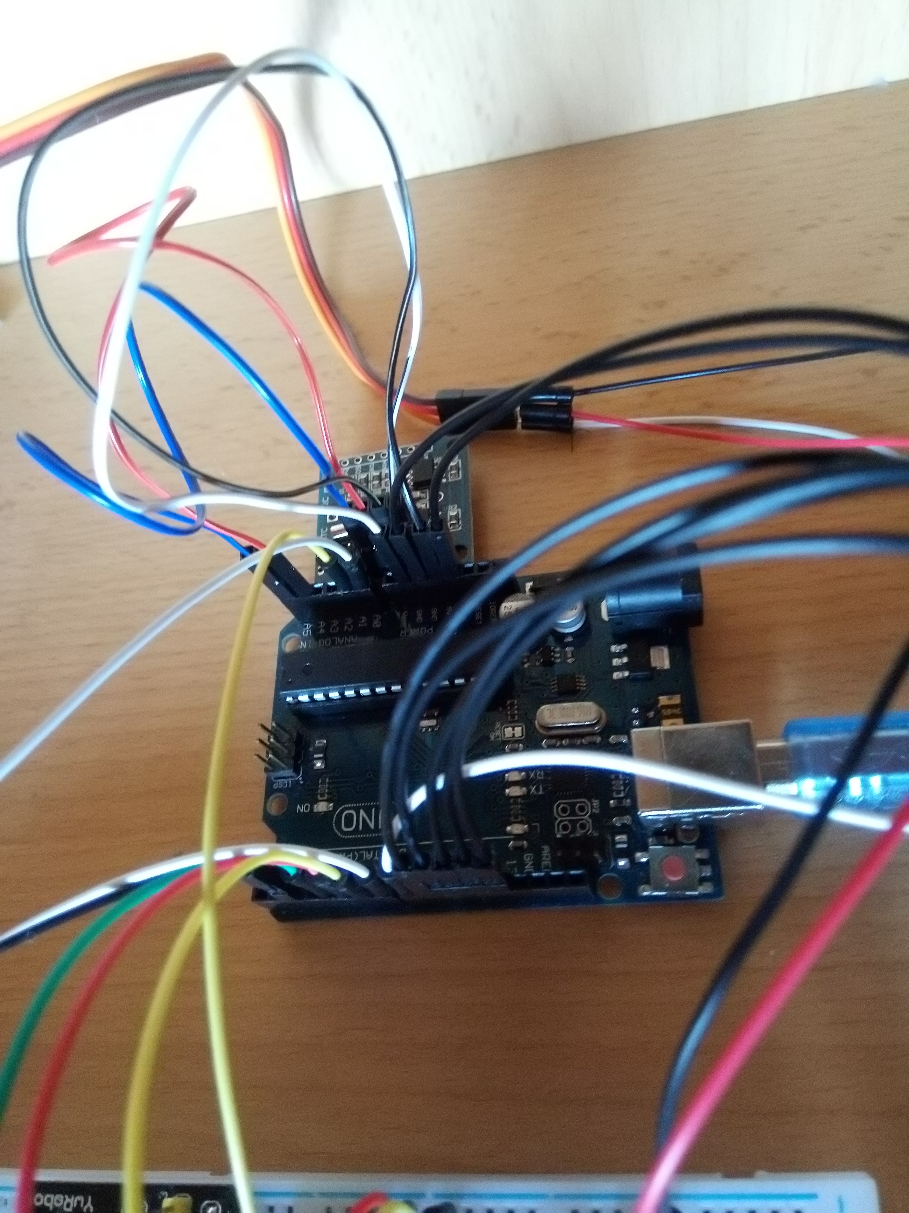

Rozdział IV

Ocena krytyczna

Założenia projektu zostały spełnione.
Chociaż nie udało się dodać modułu microsd, udało się stworzyć poprawnie działający system bez niego.

Wciąż można wprowadzić dalsze modyfikacje, mogące usprawnić i rozszerzyć obecne procedury:
- zastąpić Arduino Uno innym mikrokontrolerem, o większej liczbie wyjść (z 13 pinów cyfrowych i 6 analogowych zostały 3 dostępne)
- diody: zielone i czerwone można zastąpić lub uzupełnić wyświetlaczem LCD, wymagającym 5 pinów cyfrowych
- w kodzie można umieścić dynamiczną listę dla kart ‘uprawnionych’, modyfikowalną za pomocą portu szeregowego lub innego wykorzystywanego połączenia
- lista dla kart 'zakazanych', uruchamiających alarm natychmiast po odczytaniu.
- ponowne rozpatrzenie modułu sd/microsd, na zmienionym sprzęcie i w innych warunkach.
- moduł wi-fi, łączący system z wybranym urządzeniem i zastępujący lub uzupełniający port szeregowy.
- połączenie żółtej diody z włącznikiem światła wewnątrz pomieszczenia.
- dodanie wewnątrz pomieszczenia kamery, współpracującej z czujnikiem ruchu.

